الجمهورية الجزائرية الديمقراطية الشعبية
مديرية التربية لولاية سكيكدة المستوى : رابعة متوسط متوسطة علال بلوصيف سيدي مزغيش التاريخ : 07/12/2023
الاختبار الأول في مادة : العلوم الفيزيائية و التكنولوجيا الــمــدة : ساعة و نصف
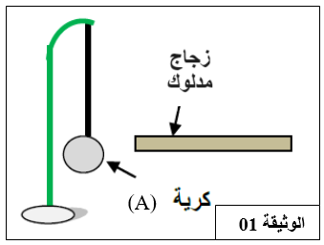
التمرين الأول (06ن) :
في حصة الأعمال المخبرية قام أحمد بتجربتين :
التجربة (1) : دلك قضيب زجاجي و قربه من كرية ألمنيوم (A) خفيفة متعادلة كهربائيا (الوثيقة 01)
1 – حدد نوع شحنة القضيب الزجاجي بعد الدلك مع التبرير
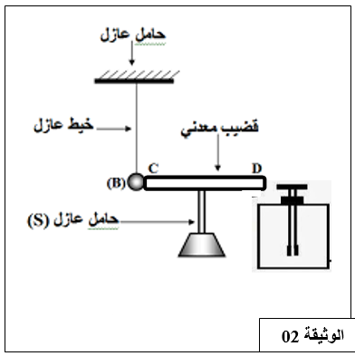
2 – صف ماذا يحدث عند تقريب القضيب المشحون من الكرية مع التفسير .
التجربة (2) : أحضر كرية ألمنيوم (B) خفيفة مشحونة بشحنة سالبة معلقة بخيط حريري و تلامس الطرف C لقضيب معدني موضوع على حامل عازل طرفه الآخر D قريب من قرص معدني لكاشف كهربائي (الوثيقة 02)
3 - برأيك ما نوع الشحنة التي تظهر على القرص المعدني؟ استنتج شحنة ورقتي الألمنيوم .
4 – صف ما يحدث لورقتي الكاشف الكهربائي مع التفسير .
5 – ماذا يحدث عند استبدال القضيب المعدني بآخر بلاستيكي ؟ لماذا ؟
التمرين الثاني (06ن) :
يضيء مصباح الدراجة الهوائية أثناء حركتها عن طريق التيار الكهربائي الذي ينتجه الدينامو .
1 – اذكر أهم مكونات الدينامو و ما هي الظاهرة التي تسمح للدينامو بإنتاج التيار الكهربائي ؟
2 – ما نوع التيار الكهربائي الناتج؟ أذكر مميزاته؟
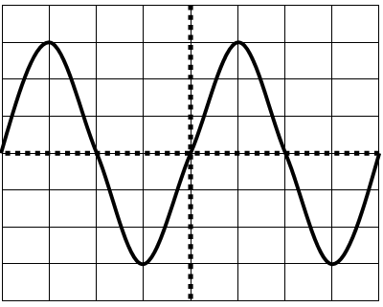
نقوم بتوصيل الدينامو أثناء حركة الدراجة بجهاز فولط متر ثم بجهاز راسم الاهتزاز المهبطي , فنسجل على جهاز الفولط متر توتر قيمته 6,364 V بينما يعطينا راسم الاهتزاز المهبطي التسجيل المقابل (الوثيقة 03)
3 – ماذا تمثل قيمة التوتر المقاسة بالفولط متر ؟ استنتج قيمة التوتر الأعظمي
4 – أحسب قيمة كل من الدور T و التردد f حيث يعطى : S_{H} = 10 ms/div
الوثيقة 03
5 – أحسب قيمة الحساسية العمودية Sv

الوضعية الإدماجية (08ن) :
انتقلت عائلة ندى إلى منزلهم الجديد و ما إن شرعوا في توصيل الأجهزة الكهربائية و استخدامها لاحظوا جملة من المشاكل التي عكرت عليهم فرحتهم بالمنزل الجديد :
المشكل 01 : إصابة الأم بصعقة كهربائية عند لمسها لهيكل الغسالة .
المشكل 02 : الإصابة بصعقة كهربائية عند تغيير المصباح رغم فتح القاطعة .
المشكل 03 : عند ربط مدفأة كهربائية تتطلب شدة تيار قدرها 30A مع المأخذ 1 يفتح القاطع .
المشكل04 : عدم اشتغال المكيف بالرغم من أنه جديد .
لفهم أسباب هذه المشاكل أحضر الأب مخطط التركيب الكهربائي للمنزل (الوثيقة 04)
N
Ph
45 A
10 A
20 A

غسالة
5 A
20 A
المأخذ 03
المأخذ 02
المأخذ 01
M
25 A
مكيف

الوثيقة 04

بالاستعانة بمخطط التركيب الكهربائي لمنزل عائلة ندى و على ضوء ما درست :
1 – أذكر طريقتان تجريبيتان للتفريق بين سلك الطور و الحيادي مع شرح كل طريقة .
2 – برأيك ما هي الأسباب التي أدت إلى حدوث كل مشكل ثم اقترح حلولا ممكنة لكل مشكلة .
3 – أعد رسم مخطط التركيب الكهربائي السابق مبينا عليه الحلول المقترحة و كذلك بعض الإضافات أو التعديلات التي تراها مناسبة لحماية الأجهزة و الأشخاص من أخطار التيار الكهربائي .

